МИНЕСТЕРСТВО НАУКИ И ВЫСШЕГО ОБРАЗОВАНИЯ РФ

ФЕДЕРАЛЬНОЕ ГОСУДАРСТВЕННОЕ БЮДЖЕТНОЕ ОБРАЗОВАТЕЛЬНОЕ УЧРЕЖДЕНИЕ ВЫСШЕГО ОБРАЗОВАНИЯ

«ПЕНЗЕНСКИЙ ГОСУДАРСТВЕННЫЙ УНИВЕРСИТЕТ АРХИТЕКТУРЫ И СТРОИТЕЛЬСТВА»

Инженерно-строительный институт

Кафедра «Экономика, организация и управление производством»

**РАСЧЁТНО-ГРАФИЧЕСКАЯ РАБОТА**

по дисциплине «Организация и управление производственной деятельностью»

на тему:

«Выбор рационального варианта организации возведения объекта недвижимости в рамках выбранной стратегии развития и производственной деятельности предприятий в строительной сфере»

Автор работы: Возов Н. А.

Группа: 22СТ1м

Обозначение: РГР-2069059-08.04.01-220847-23.

Направление: 08.04.01 «Строительство»

Руководитель работы: к.э.н. ст.преп. Романенко М. И.

Работа защищена_______________

Пенза 2023

**Исходные данные**

|  |  |
| --- | --- |
| Объект | 5-ти эт. 100 кв. кирпичный жилой дом |
| Объём суммарных инвестиций *K*, млн. руб. | 147,11 |
| Общая трудоёмкость , чел.-дн. | 12650 |
| Продолжительность строительного процесса , мес | 13 |

Нормативный срок продолжительности строительства объекта

где ‒ подготовительный период;

‒ период развёртывания процесса по объекту;

‒ период возведения здания.

;

;

*.*

**Определение оптимальной продолжительности возведения здания**

1. Расчёт 1 варианта (характер распределения вложений ‒ равномерный ; период окупаемости ‒ базовый ).

1.1. Расчёт снижающих затрат.

где ‒ сумма накладных расходов, зависящих от длительности строительного процесса при его нормативной величине, руб.;

‒ коэффициент, показывающий долю сметной стоимости строительно-монтажных работ в общих капитальных вложениях на объект;

‒ коэффициент, показывающий долю накладных расходов в сметной стоимости объекта;

‒ коэффициент, отражающий долю анализируемой части накладных расходов;

‒ коэффициент, учитывающий инфляционные процессы в строительстве;

‒ объем капитальных вложений в строительство объекта, млн. руб.

|  |  |  |
| --- | --- | --- |
| Const | , мес. | , млн. руб. |
| 0,979 | 1 | 0,979 |
| 2 | 1,957 |
| 3 | 2,936 |
| 4 | 3,915 |
| 5 | 4,893 |
| 6 | 5,872 |
| 7 | 6,851 |
| 8 | 7,829 |
| 9 | 8,808 |
| 10 | 9,787 |
| 11 | 10,765 |
| 12 | 11,744 |
| 13 | 12,722 |
| 14 | 13,701 |
| 15 | 14,680 |
| 16 | 15,658 |
| 17 | 16,637 |
| 18 | 17,616 |
| 19 | 18,594 |

Размер затрат в незавершенное производство

где ‒ нормативный коэффициент эффективности капитальных вложений, равный 0,16;

‒ число рабочих месяцев в году;

‒ коэффициент, характеризующий вид распределения капитальных вложений .

|  |  |  |
| --- | --- | --- |
| Const | , мес. | , млн. руб. |
| 1,177 | 1 | 1,177 |
| 2 | 2,354 |
| 3 | 3,531 |
| 4 | 4,708 |
| 5 | 5,884 |
| 6 | 7,061 |
| 7 | 8,238 |
| 8 | 9,415 |
| 9 | 10,592 |
| 10 | 11,769 |
| 11 | 12,946 |
| 12 | 14,123 |
| 13 | 15,299 |
| 14 | 16,476 |
| 15 | 17,653 |
| 16 | 18,830 |
| 17 | 20,007 |
| 18 | 21,184 |
| 19 | 22,361 |

Величина потерь народного хозяйства от неиспользования объектов, находящихся в стадии строительства, с учетом длительности возведения зданий и сооружений () рассчитывается по формуле

где ‒ нормативный коэффициент эффективности капитальных вложений для отрасли, эксплуатирующей здание или сооружение, равный 0,25.

|  |  |  |
| --- | --- | --- |
| Const | , мес. | , млн. руб. |
| 1,839 | 1 | 1,839 |
| 2 | 3,678 |
| 3 | 5,517 |
| 4 | 7,356 |
| 5 | 9,194 |
| 6 | 11,033 |
| 7 | 12,872 |
| 8 | 14,711 |
| 9 | 16,550 |
| 10 | 18,389 |
| 11 | 20,228 |
| 12 | 22,067 |
| 13 | 23,905 |
| 14 | 25,744 |
| 15 | 27,583 |
| 16 | 29,422 |
| 17 | 31,261 |
| 18 | 33,100 |
| 19 | 34,939 |

1.2. Расчёт возрастающих затрат.

Накладные расходы , зависящие от численности рабочих, изменяются в связи с необходимость дополнительного привлечения трудовых ресурсов:

где ‒ сумма накладных расходов, зависящих от численности рабочих, руб.;

‒ коэффициент, отражающий долю анализируемой части накладных расходов (0,3-0,35), принимаем 0,34;

‒ коэффициент надежности процесса с учетом трудовых ресурсов (0,08-0,88), принимаем 0,87.

|  |  |  |
| --- | --- | --- |
| Const | , мес. | , млн. руб. |
| 271,795 | 1 | 271,795 |
| 2 | 135,897 |
| 3 | 90,598 |
| 4 | 67,949 |
| 5 | 54,359 |
| 6 | 45,299 |
| 7 | 38,828 |
| 8 | 33,974 |
| 9 | 30,199 |
| 10 | 27,179 |
| 11 | 24,709 |
| 12 | 22,650 |
| 13 | 20,907 |
| 14 | 19,414 |
| 15 | 18,120 |
| 16 | 16,987 |
| 17 | 15,988 |
| 18 | 15,100 |
| 19 | 14,305 |

Заработная плата рабочих с учетом применения премиальных систем

где ‒ коэффициент доплат к заработной плате при сокращении продолжительности строительства (0,005-0,01), принимаем 0,01;

‒ коэффициент, учитывающий часть рабочих, находящихся на премиальной оплате труда, принимаем 1,00;

‒ трудоемкость возведения зданий и сооружений, чел.-дн.;

‒ дневная тарифная ставка среднего разряда рабочих, руб., принимаем 2000 руб.

|  |  |  |
| --- | --- | --- |
| Const | , мес. | , млн. руб. |
| 3,643 | 1 | 3,643 |
| 2 | 1,822 |
| 3 | 1,214 |
| 4 | 0,911 |
| 5 | 0,729 |
| 6 | 0,607 |
| 7 | 0,520 |
| 8 | 0,455 |
| 9 | 0,405 |
| 10 | 0,364 |
| 11 | 0,331 |
| 12 | 0,304 |
| 13 | 0,280 |
| 14 | 0,260 |
| 15 | 0,243 |
| 16 | 0,228 |
| 17 | 0,214 |
| 18 | 0,202 |
| 19 | 0,192 |

Расходы по эксплуатации машин и механизмов

где ‒ объем строительных механизированных работ в физических единицах ();

‒ затраты на строительные механизированные работы, млн. руб./см.;

‒ производительность *i*-й машины (дневная), ;

‒ число смен работы *i*-й машины;

‒ интегральный коэффициент использования *i*-й машины во времени и по производительности, принимаем 0,6;

‒ число видов механизированных работ;

‒ коэффициент надежности работы строительных машин (0,90-0,91, принимаем 0,9);

‒ коэффициент, учитывающий увеличение единовременных затрат на транспорте средства при более интенсивном потреблении материалов и изделий, принимаем 0,97.

|  |  |  |
| --- | --- | --- |
| Const | , мес. | , млн. руб. |
| 21,48 | 1 | 21,480 |
| 2 | 10,740 |
| 3 | 7,160 |
| 4 | 5,370 |
| 5 | 4,296 |
| 6 | 3,580 |
| 7 | 3,069 |
| 8 | 2,685 |
| 9 | 2,387 |
| 10 | 2,148 |
| 11 | 1,953 |
| 12 | 1,790 |
| 13 | 1,652 |
| 14 | 1,534 |
| 15 | 1,432 |
| 16 | 1,342 |
| 17 | 1,264 |
| 18 | 1,193 |
| 19 | 1,131 |

Затраты на строительство временных зданий и сооружений для обслуживания дополнительного числа рабочих:

где ‒ затраты на материалы к сборно-разборным зданиям, тыс. руб./чел., чел., принимаем 0,03 млн. руб./чел.;

‒ коэффициент, учитывающий неоднородность работ и различную загрузку рабочих по сменам (1,15-1,20), принимаем 1,18;

‒ число смен работы на объекте, принимаем 1.

|  |  |  |
| --- | --- | --- |
| Const | , мес. | , млн. руб. |
| 385,932 | 1 | 385,932 |
| 2 | 192,966 |
| 3 | 128,644 |
| 4 | 96,483 |
| 5 | 77,186 |
| 6 | 64,322 |
| 7 | 55,133 |
| 8 | 48,242 |
| 9 | 42,881 |
| 10 | 38,593 |
| 11 | 35,085 |
| 12 | 32,161 |
| 13 | 29,687 |
| 14 | 27,567 |
| 15 | 25,729 |
| 16 | 24,121 |
| 17 | 22,702 |
| 18 | 21,441 |
| 19 | 20,312 |

Капитальные вложения в смежные отрасли:

– в промышленность строительных материалов

где ‒ коэффициент, учитывающий надежность материально-технического снабжения, равный 0,75;

‒ коэффициент, учитывающий равномерность использования ресурсов, принимаем ;

‒ удельные капитальные вложения на производство единицы *i*-го вида продуктов, руб./т;

‒ объем *i*-го вида, материала, изделия конструкции на 1 млн. руб. строительно-монтажных работ по отрасли;

‒ коэффициент экономической эффективности отрасли, выпускающей *i*-ю продукцию.

|  |  |  |  |
| --- | --- | --- | --- |
| Const1 | Const2 | , мес. | , млн. руб. |
| 5,649 | 25,721 | 1 | 145,297 |
| 2 | 72,649 |
| 3 | 48,432 |
| 4 | 36,324 |
| 5 | 29,059 |
| 6 | 24,216 |
| 7 | 20,757 |
| 8 | 18,162 |
| 9 | 16,144 |
| 10 | 14,530 |
| 11 | 13,209 |
| 12 | 12,108 |
| 13 | 11,177 |
| 14 | 10,378 |
| 15 | 9,686 |
| 16 | 9,081 |
| 17 | 8,547 |
| 18 | 8,072 |
| 19 | 7,647 |

– в производство металлоконструкций:

|  |  |  |  |
| --- | --- | --- | --- |
| Const1 | Const2 | , мес. | , млн. руб. |
| 5,649 | 3,110 | 1 | 17,571 |
| 2 | 8,785 |
| 3 | 5,857 |
| 4 | 4,393 |
| 5 | 3,514 |
| 6 | 2,928 |
| 7 | 2,510 |
| 8 | 2,196 |
| 9 | 1,952 |
| 10 | 1,757 |
| 11 | 1,597 |
| 12 | 1,464 |
| 13 | 1,352 |
| 14 | 1,255 |
| 15 | 1,171 |
| 16 | 1,098 |
| 17 | 1,034 |
| 18 | 0,976 |
| 19 | 0,925 |

– в машиностроение:

|  |  |  |  |
| --- | --- | --- | --- |
| Const1 | Const2 | , мес. | , млн. руб. |
| 5,649 | 7,555 | 1 | 42,680 |
| 2 | 21,340 |
| 3 | 14,227 |
| 4 | 10,670 |
| 5 | 8,536 |
| 6 | 7,113 |
| 7 | 6,097 |
| 8 | 5,335 |
| 9 | 4,742 |
| 10 | 4,268 |
| 11 | 3,880 |
| 12 | 3,557 |
| 13 | 3,283 |
| 14 | 3,049 |
| 15 | 2,845 |
| 16 | 2,667 |
| 17 | 2,511 |
| 18 | 2,371 |
| 19 | 2,246 |

Анализируя совместно все изменяющие затраты и величину эффекта от сокращения длительности процесса, можно определить для каждого значения суммарное значение сельскохозяйственных затрат , минимальная величина которых соответствует оптимальной (рациональной) для данных условий длительности функционирования процесса.

|  |  |  |  |  |  |  |  |  |  |  |  |
| --- | --- | --- | --- | --- | --- | --- | --- | --- | --- | --- | --- |
| , мес. |  |  |  |  |  |  |  |  |  |  |  |
| млн. руб. | | | | | | | | | | |
| 1 | 0,979 | 1,177 | 1,839 | 271,795 | 3,643 | 21,480 | 385,932 | 145,297 | 17,571 | 42,680 | 892,392 |
| 2 | 1,957 | 2,354 | 3,678 | 135,897 | 1,822 | 10,740 | 192,966 | 72,649 | 8,785 | 21,340 | 452,187 |
| 3 | 2,936 | 3,531 | 5,517 | 90,598 | 1,214 | 7,160 | 128,644 | 48,432 | 5,857 | 14,227 | 308,116 |
| 4 | 3,915 | 4,708 | 7,356 | 67,949 | 0,911 | 5,370 | 96,483 | 36,324 | 4,393 | 10,670 | 238,077 |
| 5 | 4,893 | 5,884 | 9,194 | 54,359 | 0,729 | 4,296 | 77,186 | 29,059 | 3,514 | 8,536 | 197,651 |
| 6 | 5,872 | 7,061 | 11,033 | 45,299 | 0,607 | 3,580 | 64,322 | 24,216 | 2,928 | 7,113 | 172,033 |
| 7 | 6,851 | 8,238 | 12,872 | 38,828 | 0,520 | 3,069 | 55,133 | 20,757 | 2,510 | 6,097 | 154,875 |
| 8 | 7,829 | 9,415 | 14,711 | 33,974 | 0,455 | 2,685 | 48,242 | 18,162 | 2,196 | 5,335 | 143,005 |
| 9 | 8,808 | 10,592 | 16,550 | 30,199 | 0,405 | 2,387 | 42,881 | 16,144 | 1,952 | 4,742 | 134,660 |
| 10 | 9,787 | 11,769 | 18,389 | 27,179 | 0,364 | 2,148 | 38,593 | 14,530 | 1,757 | 4,268 | 128,784 |
| 11 | 10,765 | 12,946 | 20,228 | 24,709 | 0,331 | 1,953 | 35,085 | 13,209 | 1,597 | 3,880 | 124,702 |
| 12 | 11,744 | 14,123 | 22,067 | 22,650 | 0,304 | 1,790 | 32,161 | 12,108 | 1,464 | 3,557 | 121,966 |
| 13 | 12,722 | 15,299 | 23,905 | 20,907 | 0,280 | 1,652 | 29,687 | 11,177 | 1,352 | 3,283 | 120,266 |
| 14 | 13,701 | 16,476 | 25,744 | 19,414 | 0,260 | 1,534 | 27,567 | 10,378 | 1,255 | 3,049 | 119,379 |
| 15 | 14,680 | 17,653 | 27,583 | 18,120 | 0,243 | 1,432 | 25,729 | 9,686 | 1,171 | 2,845 | 119,143 |
| 16 | 15,658 | 18,830 | 29,422 | 16,987 | 0,228 | 1,342 | 24,121 | 9,081 | 1,098 | 2,667 | 119,435 |
| 17 | 16,637 | 20,007 | 31,261 | 15,988 | 0,214 | 1,264 | 22,702 | 8,547 | 1,034 | 2,511 | 120,164 |
| 18 | 17,616 | 21,184 | 33,100 | 15,100 | 0,202 | 1,193 | 21,441 | 8,072 | 0,976 | 2,371 | 121,255 |
| 19 | 18,594 | 22,361 | 34,939 | 14,305 | 0,192 | 1,131 | 20,312 | 7,647 | 0,925 | 2,246 | 122,651 |

Выделенные строки содержат информацию об оптимальном варианте инвестирования при данном распределении капитальных вложений и при определенной норме доходности. В варианте В-1 ( ) минимальные затраты на строительство – 119,1 млн. руб. обеспечиваются при сроке строительства 15 месяцев. Это и есть оптимальный срок строительства для В-1.

На примере данных таблицы построим графики, изображающие изменение затрат во времени, построим кривую общих затрат и графически определим рациональный вариант возведения объекта и использования инвестиций.

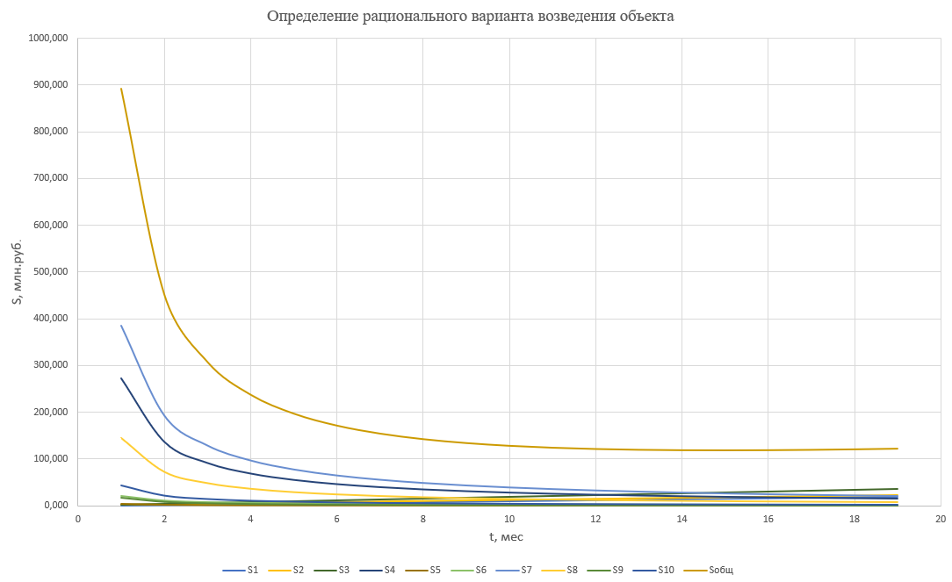

Рис. 1. Определение рационального варианта возведения объекта и использования капитальных вложений для В-1.